省一、省二、省三分别可以报哪些自主招生院校！
一、省一可以报考的院校
1、北京航空航天大学（要求省一）
2、北京理工大学（要求省一）
3、中央财经大学（要求省一，不包括生物、化学）
4、南开大学（要求省一，不包括信息学）
5、天津大学（要求省一或双省二）
6、复旦大学（要求省一，不包括生物）
7、同济大学（要求省一）
8、上海交通大学（要求省一，不包括生物）
9、上海财经大学（要求省一）
10、南京大学（要求省一）
11、江南大学（要求省一）
12、浙江大学（要求省一）
13、厦门大学（要求省一或双省二）
14、中山大学（要求省一）
15、四川大学（要求省一）
16、哈尔滨工业大学（要求省一）
17、哈尔滨工程大学（要求省一，但以往年经验省三也有机会通过初审）
18、南京师范大学（要求省一，仅面向本省招生）

二、省二可以报考的院校
1、北京科技大学（要求省二）
2、北京中医药大学（要求省二、不包括信息学）
3、北京化工大学（要求省二或双省三）
4、华北电力大学（要求省二）
5、华东师范大学（要求省二）
6、东南大学（要求省二）
7、南京理工大学（要求省二或双省三）
8、南京航空航天大学（要求省二）
9、苏州大学（要求省二）
10、河海大学（要求省二，不包括生物）
11、中国药科大学（要求省二）
12、山东大学（要求省二）
13、中国海洋大学（要求省二）
14、华中科技大学（要求省二）
15、中南大学（要求省二）
16、华南理工大学（要求省二）
17、合肥工业大学（要求省二）
18、西南财经大学（要求省二）
19、电子科技大学（要求省二或双省三）
20、重庆大学（要求省二）
21、西南大学（要求省二）
22、西安交通大学（要求省二）
23、西安电子科技大学（要求省二）
24、西北工业大学（要求省二）
25、长安大学（要求省二）
26、西北农林科技大学（要求省二）
27、兰州大学（要求省二或双省三）
28、大连理工大学（要求省二）
29、东北师范大学（要求省二）
30、吉林大学（要求省二）
31、湖南师范大学（要求省二，仅面向本省招生）
32、郑州大学（要求省二，仅面向本省招生）

三、省三可以报考的院校
1、中国人民大学（要求省三，但通过率很低）
2、北京师范大学（要求省三，不包括生物、化学）
3、中国石油大学（要求省三）
4、北京邮电大学（要求省三，不包括生物、化学）
5、北京交通大学（要求省三）
6、中国传媒大学（要求省三、不包括生物、化学）
7、对外经济贸易大学（要求省三，不包括生物、化学、信息学）
8、华东理工大学（要求省三）
9、东华大学（要求省三）
10、中国矿业大学（要求省三）
11、南京农业大学（要求省三）
12、中国石油大学（华东）（要求省三）
13、华中农业大学（要求省三）
14、武汉理工大学（要求省三）
15、中南财经政法大学（要求省三）
16、中国地质大学（要求省三）
17、华中师范大学（要求省三）
18、湖南大学（要求省三）
19、西南交通大学（要求省三）
20、陕西师范大学（要求省三）
21、大连海事大学（要求省三）
22、上海大学（要求省三，仅面向本省招生）
23、西南政法大学（要求省三，仅面向本省招生）
24、四川农业大学（要求省三，仅面向本省招生）
25、西北大学（要求省三，仅面向本省招生）
26、福州大学（要求省三，仅面向本省招生）
27、广西大学（要求省三，仅面向本省招生）
28、贵州大学（要求省三，仅面向本省招生）
29、云南大学（要求省三，仅面向本省招生）
附：《2018年高校自主招生VS五项学科竞赛要求统计表》
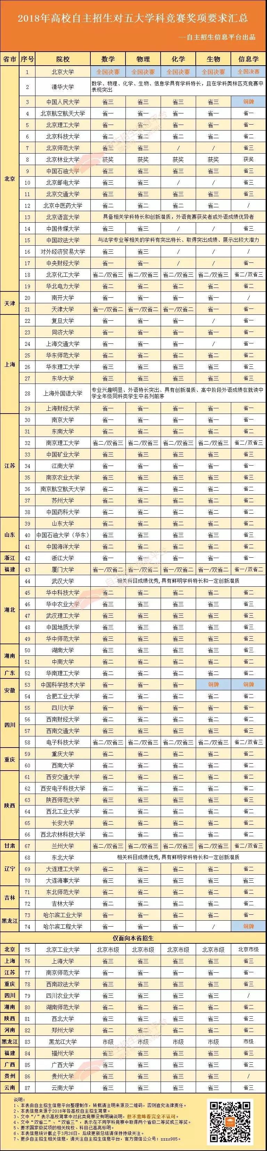
学科竞赛网依据表格分析说明如下：
1、国家级奖项及以上最抢手
国家级奖项主要分为国一、国二、国三。其中国一的前几十名为国家集训队成员，这些同学会直接保送清华北大。除集训队成员以外的同学也基本都会在决赛现场和高校签约（多为自主招生降分协议）。
2、省一等奖报考无忧
整理表格，我们发现要求省一的院校多数为国内顶尖的高等院校。上海交通大学、复旦大学、中国科学技术大学、南京大学、浙江大学以及上海财经大学这些均为顶尖高校。
3、省二等奖，双省三有一定的优势
从统计表格可以看出985院校基本都要求省二及以上奖项。纵观2018年重点高校自主招生报名条件要求，约有超三分之二以上的高校省二等奖既符合报名条件。双省三条件是高校给予没有省二奖项的学生多一个机会，同时也是高校自身拓宽招生渠道的一种招生方式。
4、省三等奖岌岌可危
今年报名条件上升，省三奖项认可高校数量占教育部公示具有自主招生资格高校约四分之一比例，越来越少。所以平时成绩不太稳定的学生但又想上一个较好的211院校，拥有一个省三奖项是很好的选择。
5、市级奖项基本被排除在自招门外
市级奖项为省级学会给本省考生颁发的一些奖项，一般为学科竞赛初赛（可理解为市级选拔赛）结束后，所在地区给颁发的奖项。今年有不少高校明文要求不接受此类奖项。

